SCALARI E VETTORI

**Definizione di grandezza vettoriale**

Una grandezza fisica è vettoriale quando per identificarla risulta necessario conoscere oltre ad un numero seguito da un’unità di misura (**modulo**), anche una **direzione** ed un **verso**.

Sono grandezze fisiche vettoriali lo *spostamento,* la *velocità, l’accelerazione*, la *forza*, ecc. Per conoscere ad esempio lo *spostamento* di un oggetto, occorre sapere oltre a quanto si è spostato, anche in quale direzione e in che verso. Dire che uno spostamento è di 3 metri non è sufficiente per identificare con esattezza la posizione di arrivo: occorre aggiungere la direzione (es. Nord-Sud) e il verso (es. da Sud verso Nord). Analoghe considerazioni possono farsi per la velocità: se diciamo che un aereo vola alla velocità di 800 *km/h,* non abbiamo una conoscenza completa della grandezza velocità. Viene spontaneo chiedersi: *in quale direzione vola l’aereo?* E se anche ci viene precisato che vola sulla direttrice Roma - New York, la descrizione non è ancora completa, poiché ci si può chiedere: *vola da Roma a New York o viceversa?* Solo quando ci viene detto che l’aereo procede da New York verso Roma, possiamo dire di sapere tutto sulla velocità dell’aereo.

**Definizione di grandezza scalare**

Una grandezza fisica è detta scalare quando essa non può essere caratterizzata da un verso o da una direzione, ma solo da un numero seguito da un’unità di misura.

Sono grandezze fisiche scalari la *massa*, la *temperatura*, il *tempo*, la *pressione*, l’*area*, il *volume*, la *densità*, ecc. Ad esempio la massa di un oggetto è scalare poiché per conoscerla occorre solo sapere il numero dei chilogrammi dell’oggetto, senza riferirsi ad alcuna direzione o verso. Analogamente, il valore della temperatura in un punto di una stanza non dipende certamente da come si orienta il termometro.

**Definizione geometrica dei vettori**

I vettori si possono definire dal punto di vista algebrico e dal punto di vista geometrico. Dal punto di vista geometrico un vettore è un segmento orientato (l’orientamento è dato da una freccetta apposta su uno degli estremi).



Se A e B sono gli estremi del segmento orientato, il vettore si indica con la notazione AB, sormontata da una freccetta, oppure con una lettera minuscola, sempre sormontata da una freccetta.

Il modulo di un vettore geometrico corrisponde alla lunghezza del segmento orientato; la direzione corrisponde alla direzione della retta a cui il segmento appartiene; il verso è quello indicato dalla freccia.

**Vettore libero – Vettore applicato – Punto di applicazione di un vettore**

Un vettore libero è un segmento orientato in cui la coda può essere disposta in qualsiasi punto del piano o dello spazio.

Un vettore applicato è un vettore la coda del quale è disposta in un preciso punto del piano o dello spazio; il punto in cui è posizionata la coda del vettore è detto *punto di applicazione del vettore*.

**Vettori equipollenti – Vettori opposti**

Due vettori sono *equipollenti* quando hanno stesso modulo, stessa direzione e stesso verso. Due vettori si dicono uguali se sono equipollenti.

A

B

C

D

Due vettori sono invece opposti se hanno uguali il modulo e la direzione, ma verso opposto.

M

N

A

B

**Operazioni con vettori**

**Addizione di più vettori – Metodo punta coda**

Addizionando più vettori si ottiene ancora un vettore, detto *vettore-somma* o *risultante*. Il vettore-somma di più vettori si ottiene con il metodo punta-coda: i vettori vanno posti uno in coda all’altro, ponendo la coda di ognuno sulla punta del precedente (il vettore somma andrà dalla coda del primo alla punta dell’ultimo).



**Addizione di due vettori – Regola del parallelogramma**

La somma di due vettori si può ottenere con il metodo punta-coda, come visto sopra, oppure con la *regola del parallelogramma,* secondo la quale il vettore somma sarà dato dalla diagonale del parallelogramma i cui lati sono proprio i due vettori da addizionare.

A

B

C

D

E

A

B

C

D

**Sottrazione di due vettori**

Per eseguire la sottrazione due vettori si addiziona il primo con l’opposto del secondo. È infatti:



**Prodotto di un vettore per uno scalare**

Il prodotto di un vettore  per uno scalare  è un vettore che ha la stessa direzione e lo stesso verso di  e come modulo il modulo di  moltiplicato per .



**Prodotto scalare di due vettori**

A differenza delle operazioni precedenti, il prodotto scalare di due vettori a due vettori non associa un altro vettore ma uno scalare. Per ottenere il prodotto scalare bisogna moltiplicare il modulo del primo vettore con il modulo del secondo vettore e con uno speciale coefficiente dipendente dall’angolo esistente tra i due vettori, indicato con cos  (da leggere  ”coseno di ”), il cui significato sarà chiaro dopo lo studio della goniometria.





**Componenti cartesiane di un vettore piano**

Il vettore, oltre che geometricamente, si può definire anche algebricamente attraverso le sue componenti cartesiane.

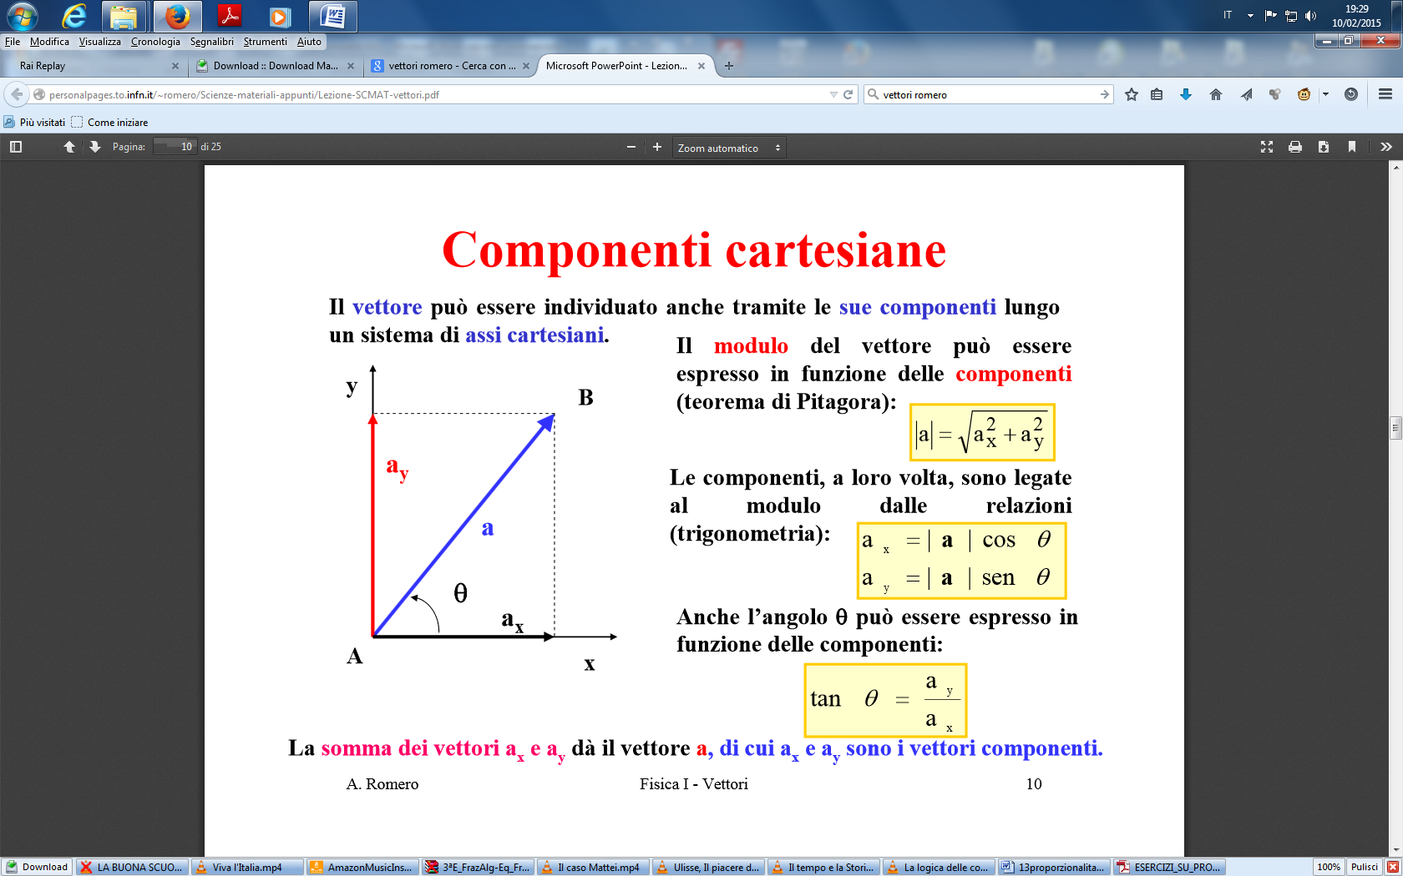

Le componenti cartesiane del vettore si possono ottenere applicando il vettore nell’origine del piano cartesiano e prendendo in considerazione le coordinate della “punta”; con riferimento alla figura si ha:



Il modulo del vettore si può calcolare a partire dalle componenti cartesiane tramite il teorema di Pitagora:



Anche l’angolo ** che il vettore forma con l’asse *x* può essere calcolato a partire dalle componenti cartesiane del vettore tramite la formula goniometrica:



Viceversa, a partire dalla conoscenza del modulo  del vettore e dell’angolo ** che esso forma con l’asse x, possiamo calcolare le componenti cartesiane e :



**Versori**

Esistono dei vettori speciali, detti **versori**, che possono essere usati per caratterizzare tutti gli altri vettori. I versori:

1. hanno modulo unitario;
2. sono diretti lungo gli assi cartesiani;
3. indicano il verso positivo degli assi cartesiani.

Il versore dell’asse x viene solitamente indicato con il simbolo ; il versore dell’asse y viene indicato con il simbolo ; il versore dell’asse z (quando il vettore ha 3 dimensioni) è indicato con il simbolo . Il versore ha per componenti ; analogamente  e .

Un qualsiasi vettore può essere espresso o scomposto attraverso i versori ,  e .

Infatti si ha: 

.

Ad esempio il vettore 